
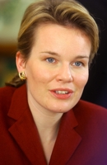
Noms communs – Noms propres.

Le roi Albert et la reine Paola habitent au château de Laeken.

Le roi a son bureau au palais royal à Bruxelles.
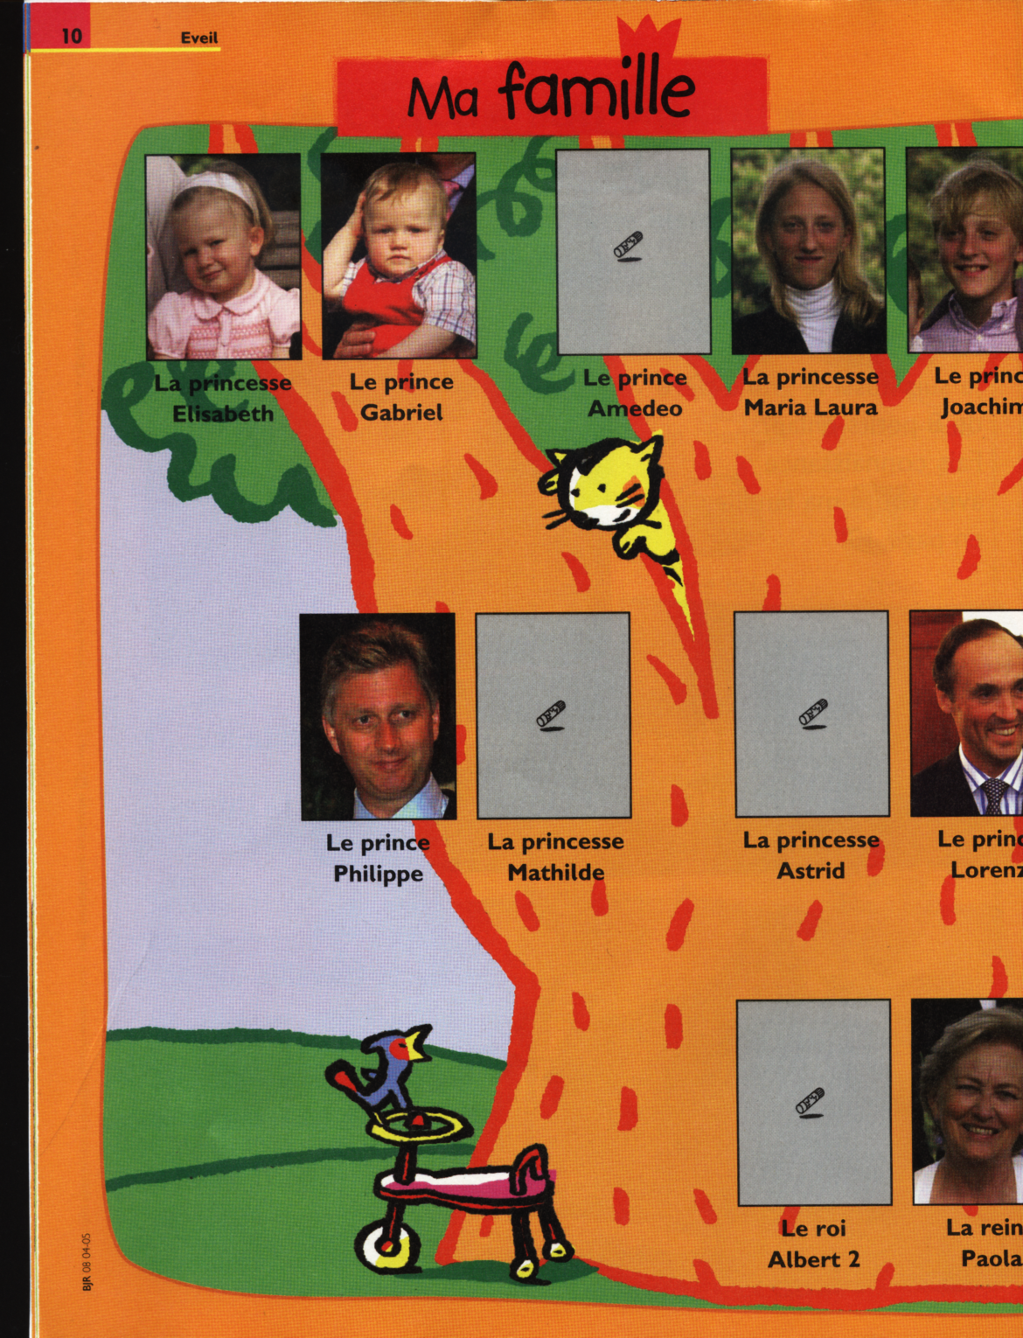
Un jour, le prince Philippe et la princesse Mathilde deviendront nos souverains.

Ils ont une petite fille, Elisabeth, et un petit garçon, Gabriel.

La Belgique est fière de sa famille royale. Souvent, on voit dans les journaux des photos

de nos princes et princesses.

Noms communs. | Noms propres.
…………………………………………  …………………………………………  …………………………………………  …………………………………………  …………………………………………  …………………………………………  …………………………………………  ………………………………………… | …………………………………………  …………………………………………  …………………………………………  …………………………………………  …………………………………………  …………………………………………  …………………………………………  …………………………………………

